
Boekenzoektochten
2025-2026

Antwoordbladen

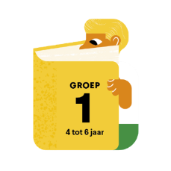
Groep 1
Naam: ………………..………………
Adres: …………………….………… ………………………..………………

- een koppel kloeke kalkoenen
- de drie kippen
- koning kikker

- 4
- 8
- 7

- IJzerhandel
- Bakker
- Gemeentehuis

- Muizen
- Katten
- Vissen

- Een blauwe mantel
- Een regenjas
- Een wolvenvelletje

- Een vogel
- Een vos
- Een wezel

- Door Steef op te eten
- Door Bernadet op te eten
- Door luid te kwetteren

- Ze beslissen apart te tekenen.
- De regen spoelt hun tekeningen weg.
- Wilma’s mama neemt het stoepkrijt weg.

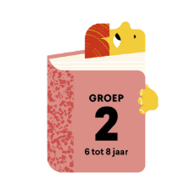
Groep 2
Naam: ………………..………………
Adres: …………………….………… ………………………..………………

- Een potvis
- Een zalm
- Een clownvis

- Een school
- Een roedel
- Een kudde

- Brandweerman Harm
- Meester Alexander
- Meneer Beer

- Soep
- Frietjes
- Pannenkoeken

- Een majeschijt
- Een koninklijke drol
- Een keizerkak

- Bewegende dozen
- Hoedjes op wielen
- Rollende badkuipen

- Reiger
- Uil
- Roodborstje

- De bergen
- De zee
- Een sterrenhemel

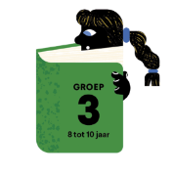
Groep 3
Naam: ………………..………………
Adres: …………………….………… ………………………..………………

- Robin van het woud
- Robin met de hoed
- Robin de dief
- ……………………………………………………

- ……………………………………………………

- Aan Fons
- Aan zijn ouders
- Aan zijn zusje
- ……………………………………………………

- Dat grote mensen alles weten
- Dat kinderen geduldig moeten zijn met grote mensen
- Dat grote mensen weinig vrienden hebben
- ……………………………………………………

- Lazarus
- Moosa
- Maximus

1 | 2 | 3

- Zoek de overeenkomsten tussen:
‘O Pinokkio’ en ‘Het dagboek van de Grote Boze Wolf’
………………………………………………………………………………

Gaston uit ‘Donsdag’ en Milou uit ‘Milou en Suus’
………………………………………………………………………………

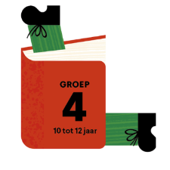
Groep 4
Naam: ………………..………………
Adres: …………………….………… ………………………..………………

- …………………………………………..
- …………………………………………..

Peter o
Opa August o o Rosa
Tante Hettie o o Freek
Oma Rietje o

- Toverhazelaar
- Eik
- Wilg

- ………………………………………….

- ………………………………………….

- Worstenfabriek
- Pepermuntfabriek
- Textielfabriek

    - …………………………………….
    - ……………………………………
9.
    - …………………………………….
    - ……………………………………

- Verbind deze gevleugelde dieren met het juiste boek:
De wonderverteller: …………
Kip op je kop: …………
Vandaag komen we niet meer thuis: …………
Wegloopdagen: …………
Wille: de wraak op miss Halitosis: …………
Zarafa: …………

